ALAT KERJA
Arumanis
Monitoring Infrastruktur SPAM Perdesaan & Sanitasi Air Limbah
Dinas Perumahan dan Kawasan Permukiman · Kabupaten Cianjur
visual alat kerja utama · arumanis.cianjur.space

Pengantar
Arumanis terdiri dari portal operator (web), panel pengawasan (/pengawasan), dan aplikasi mobile pengawas. Ketiganya terhubung ke APIAMIS sebagai sumber data tunggal.

1. Portal Arumanis (Web)

Portal Publik Arumanis
Halaman informasi terbuka untuk masyarakat dan pemangku kepentingan. Menampilkan peta capaian, ringkasan indikator, dan tautan publikasi tanpa perlu login.
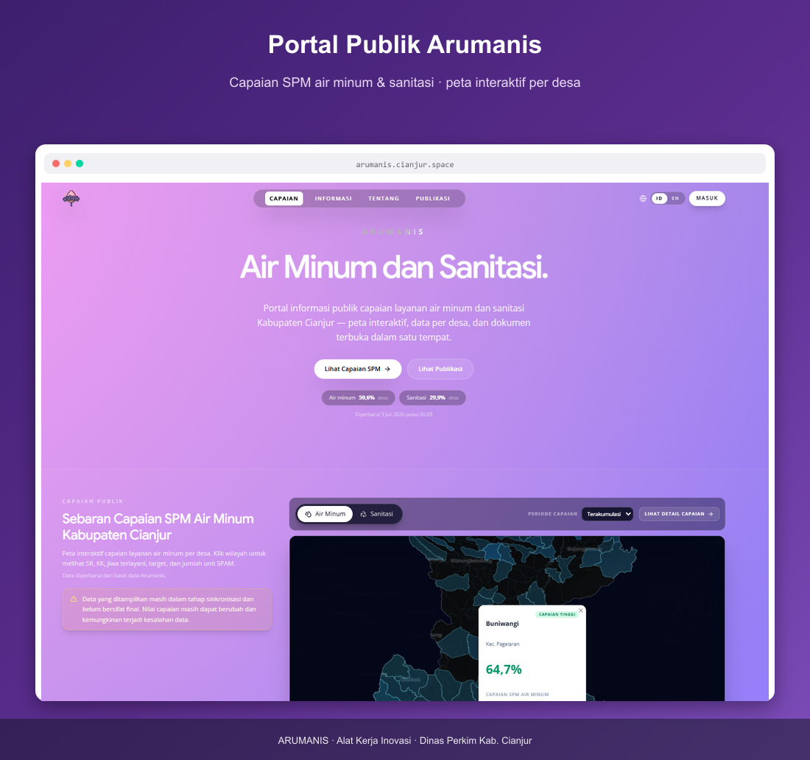
Gambar: Portal Publik Arumanis — Capaian SPM air minum & sanitasi · peta interaktif per desa

Halaman Masuk
Autentikasi terpusat ke APIAMIS melalui BFF Arumanis. Mendukung email/password dan Google SSO. Sesi disimpan sebagai cookie httpOnly.
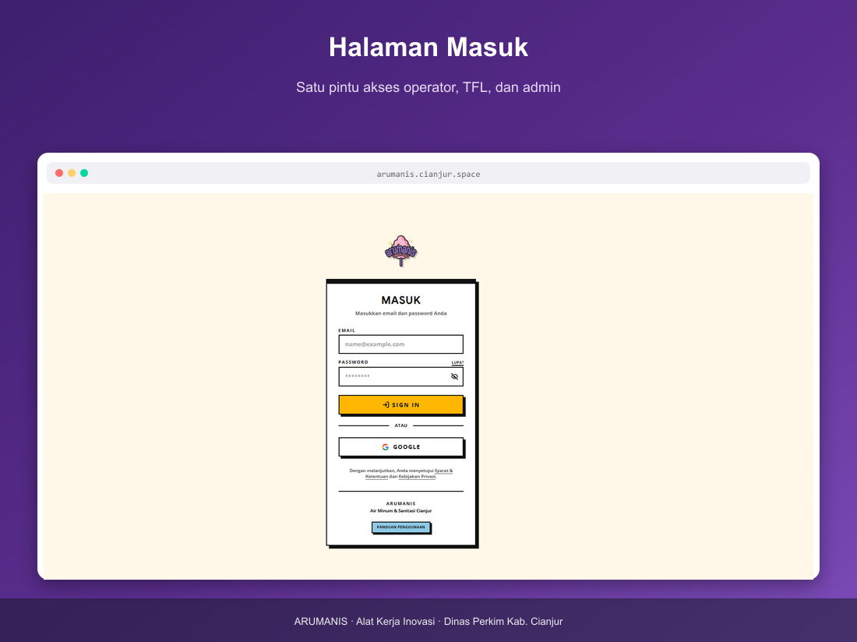
Gambar: Halaman Masuk — Satu pintu akses operator, TFL, dan admin

Dashboard Operator
Pusat kontrol harian operator dinas: indikator pekerjaan tanpa koordinat/foto, total kegiatan, kontrak, pagu, dan penyaluran anggaran tahun berjalan.
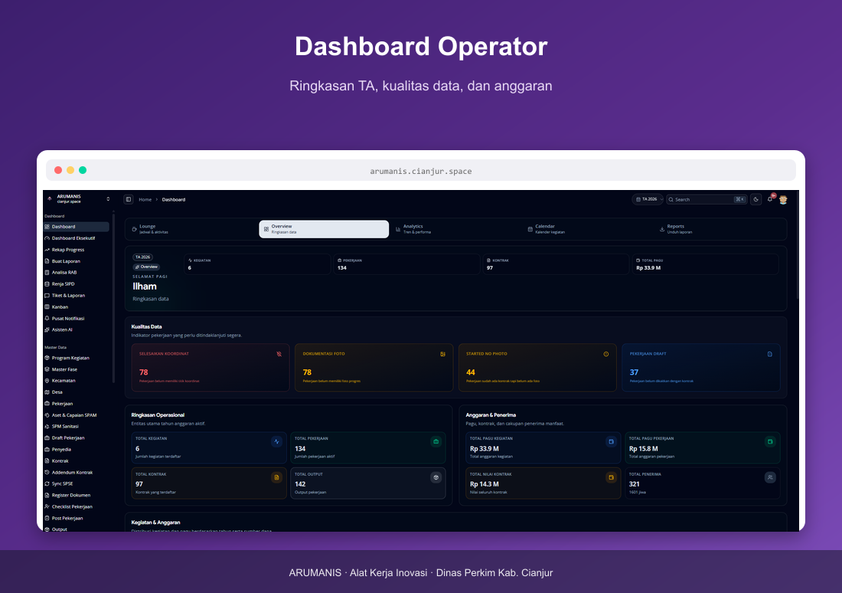
Gambar: Dashboard Operator — Ringkasan TA, kualitas data, dan anggaran

Detail Capaian SPM
Visualisasi agregat dan tren tahunan capaian Standar Pelayanan Minimum. Operator dan TFL memakai layar ini untuk evaluasi gap wilayah.
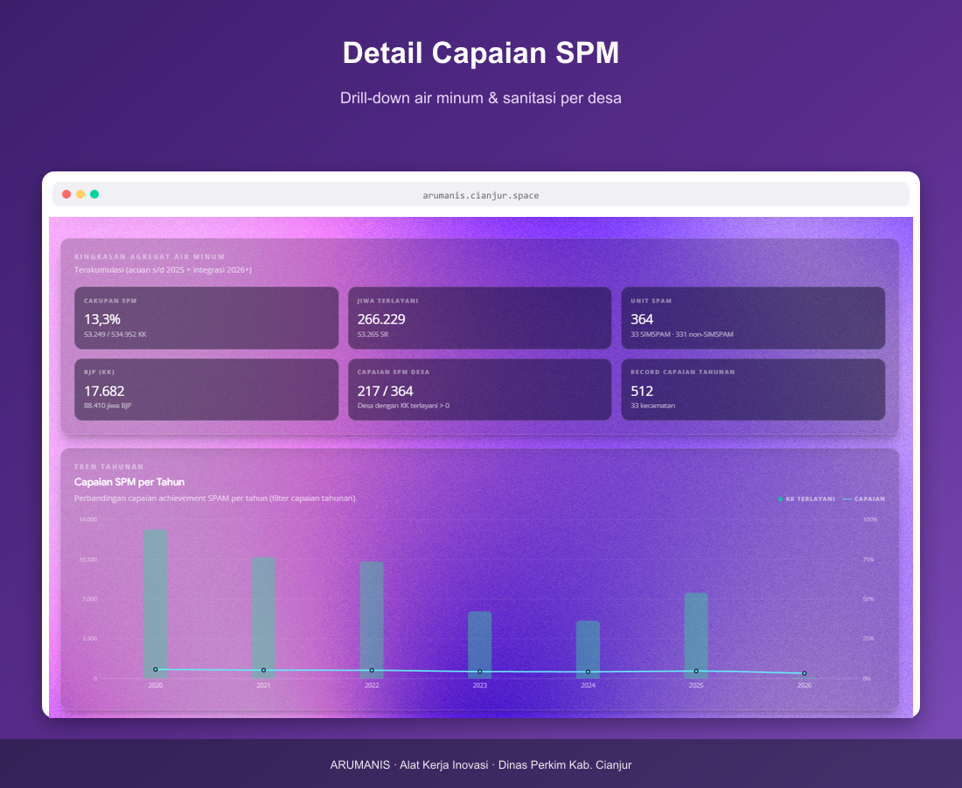
Gambar: Detail Capaian SPM — Drill-down air minum & sanitasi per desa

Panduan Pengguna
Buku panduan digital per modul (dashboard, pekerjaan, SPAM, sanitasi, pengawasan) agar onboarding pengguna baru tidak bergantung pada file terpisah.
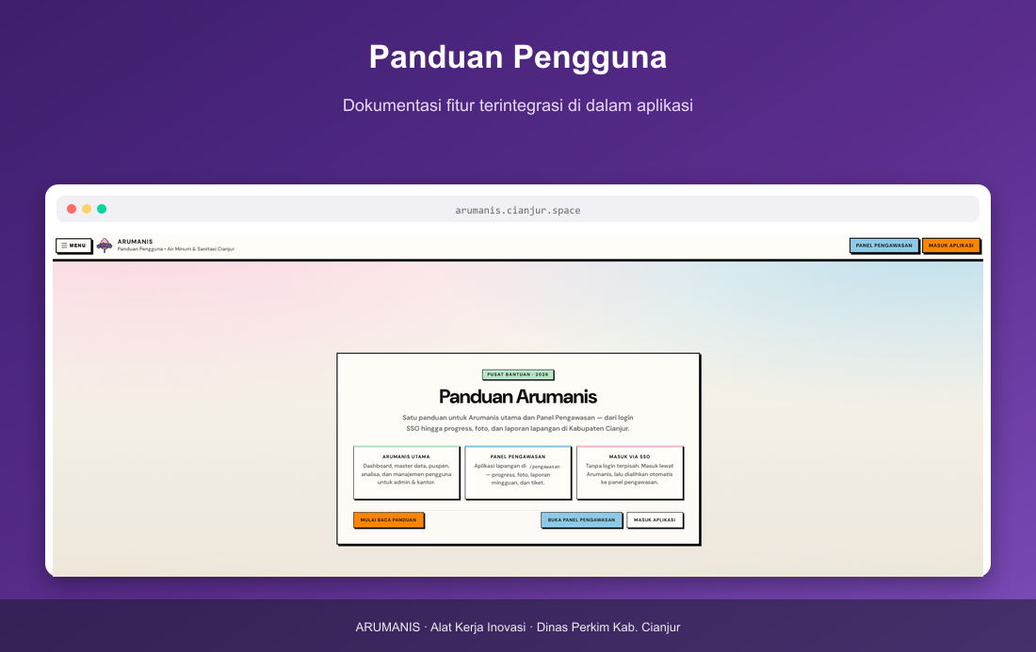
Gambar: Panduan Pengguna — Dokumentasi fitur terintegrasi di dalam aplikasi

Panel Pengawasan Web
Antarmuka /pengawasan untuk pengawas, konsultan, dan TFL (Sanitasi DAK). Menampilkan paket assignment, progress fisik/keuangan, deviasi, dan kelengkapan foto.
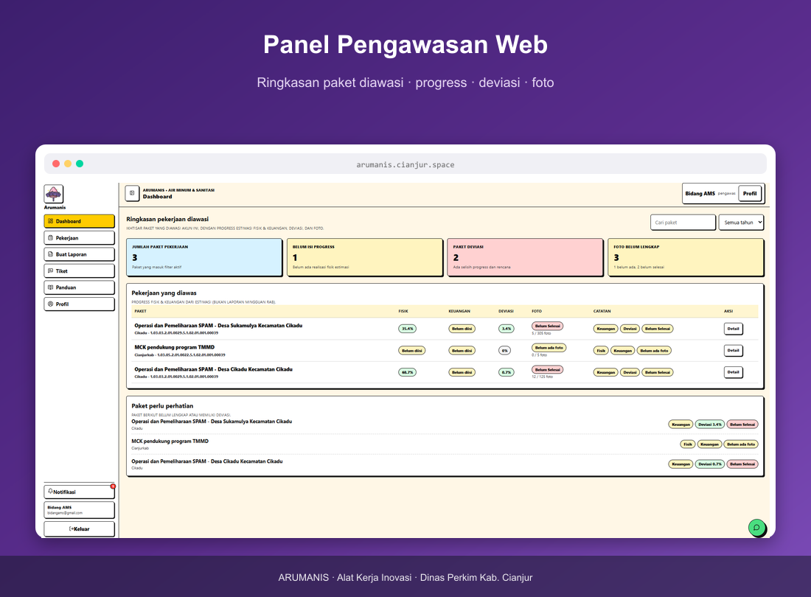
Gambar: Panel Pengawasan Web — Ringkasan paket diawasi · progress · deviasi · foto

2. Arumanis Pengawasan (Mobile Android)
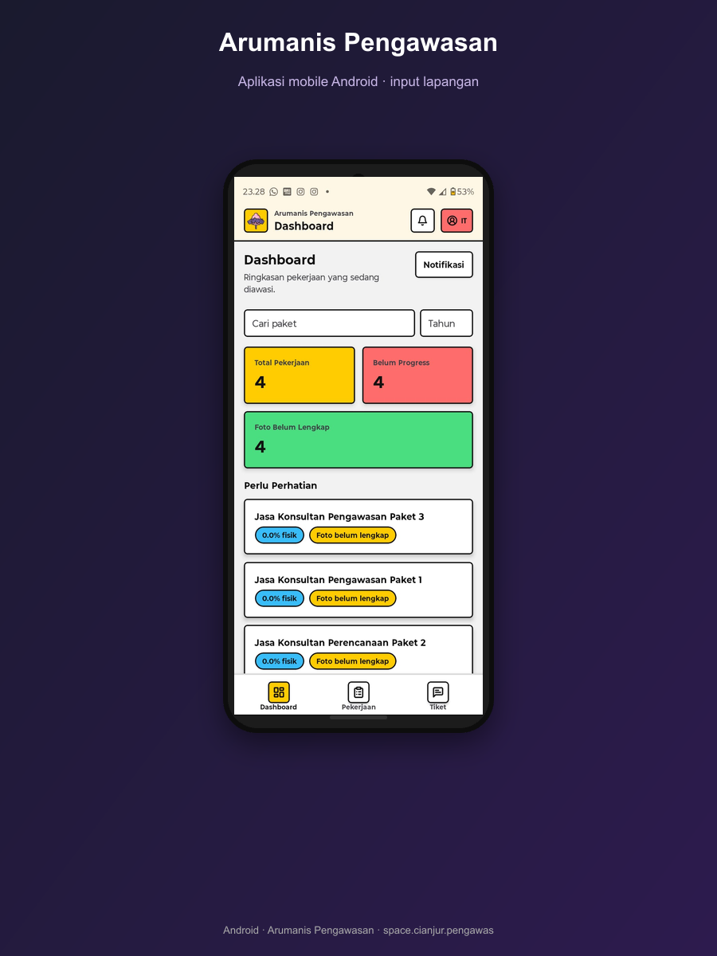
APK Expo (space.cianjur.pengawas) untuk pengawas dan konsultan di lapangan: dashboard paket, upload foto + GPS, tiket, notifikasi, dan antrean offline.

Gambar: Arumanis Pengawasan Mobile

Peran pengguna
Pengawas/Konsultan Pengawas/TFL: input progress dan foto paket yang ditugaskan. Operator/Admin: verifikasi kelengkapan lintas bidang. TFL: fasilitasi khusus paket Sanitasi DAK.

3. Ringkasan Alat Kerja
Portal publik → transparansi capaian SPM kepada masyarakat.
Dashboard operator → kendali kualitas data dan anggaran TA.
Modul SPM → rekapitulasi air minum dan sanitasi per desa.
Panel pengawasan web + mobile → pelaporan lapangan terstruktur.
Panduan terintegrasi → onboarding tanpa dokumen terpisah.

